**Деловая визитка швейного ателье в Corel Draw**

Вариант № 22

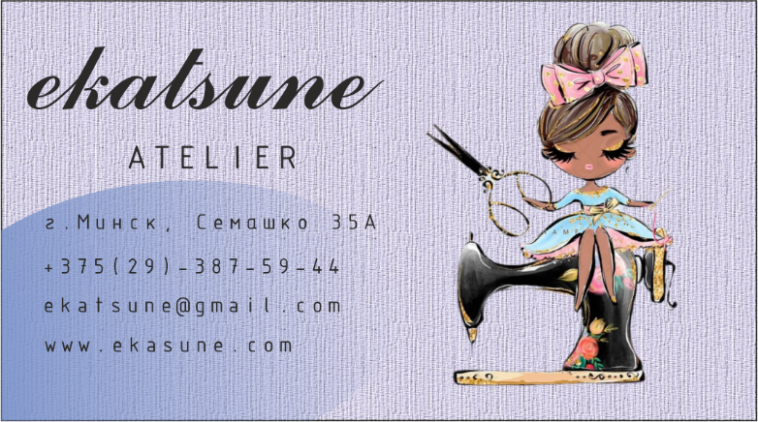

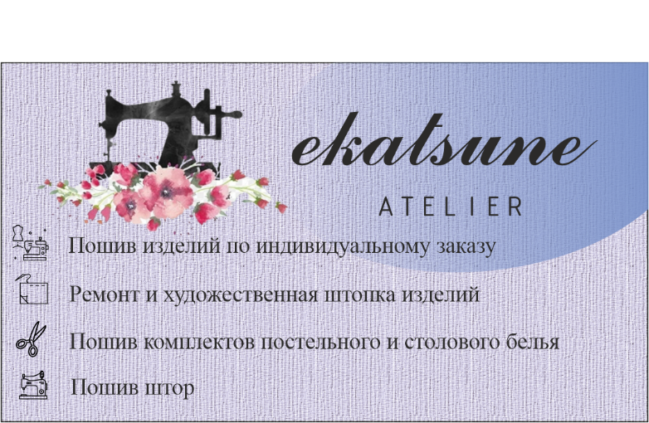

Проверила: Гиль С.В. Выполнил: Пушистова Е.С.,

гр. 321702